PHÒNG GD&ĐT ĐÔNG TRIỀU  TRƯỜNG TH HOÀNG QUẾ | CỘNG HÒA XÃ HỘI CHỦ NGHĨA VIỆT NAM Độc lập – Tự do – Hạnh phúc  Hoàng Quế, ngày 02 tháng 11 năm 2023

THÔNG BÁO
Chương trình công tác tuần 2 tháng 11 năm 2023
Từ ngày 06/11/2023 đến 12/11/2023

Thứ ngày | Thời gian | Nội dung công việc | Lực lượng tham gia |  | Địa điểm
Thứ hai  (06/11/2023) | Sáng 7h30’ | Kiểm tra sách vở và nhận xét bài của HS lớp 1A, 1B, 1C, 1D, 1E | BGH, GV lớp 1A, 1B, 1C, 1D, 1E |  | Văn phòng nhà trường
 | Sáng 8h50’ | Điều tra hoàn thiện phổ cập giáo dục. | BGH, GV |  | Văn phòng nhà trường
Thứ ba  (07/11/2023) | Sáng 7h30’ | Kiểm tra sách vở và nhận xét bài của HS lớp 2B, 2C, 3B, 4C | BGH, GV lớp 2B, 2C, 3B, 4C |  | Văn phòng nhà trường
Thứ tư  (08/11/2023) | Sáng 7h30’ | Kiểm tra giữa kỳ I môn toán (Khối 4+5). | BGH, GV, HS lớp 4,5 |  | Các phòng học lớp 4,5
 | Sáng 8h30’ | Kiểm tra giữa kỳ I môn Tiếng Việt (Khối 4+5). | BGH, GV |  | Các phòng học lớp 4,5
 | Chiều 14h00’ | Kiểm tra sách vở và nhận xét bài của HS lớp 3C, 3D, 3E, 4A | BGH, GV lớp 3C, 3D, 3E, 4A |  | Văn phòng nhà trường
Thứ năm  (09/11/2023) | Sáng 7h00’ | Tổ chức chấm bài kiểm tra giữa kỳ I (Khối 4+5). | BGH, GV |  | Văn phòng nhà trường
 | Chiều 14h00’ | Kiểm tra sách vở và nhận xét bài của HS lớp 2D,4B,4D,5A | BGH, GV lớp 2D,4B,4D,5A |  | Văn phòng nhà trường
Thứ sáu  (10/11/2023) | Sáng 7h00’ | Tổ chức chấm bài kiểm tra giữa kỳ I (Khối 4+5). | BGH, GV |  | Văn phòng nhà trường
 | Chiều 14h00’ | Tổ chức chấm bài kiểm tra giữa kỳ I (Khối 4+5). | BGH, GV |  | Văn phòng nhà trường
 | Chiều 15h00’ | Kiểm tra sách vở và nhận xét bài của HS lớp 1D, 2A, 3A, 5B, 5C, 5D, 5E | BGH, GV lớp 1D, 2A, 3A, 5B, 5C, 5D, 5E |  | Văn phòng nhà trường
 | Chiều 17h00’ | Nhận xét công tác chấm bài của HS | BGH, GV |  | Văn phòng nhà trường
Nơi nhận:  - Các tổ, bộ phận, GV, NV (t/h);  - Lưu VP. |  |  |  |   HIỆU TRƯỞNG  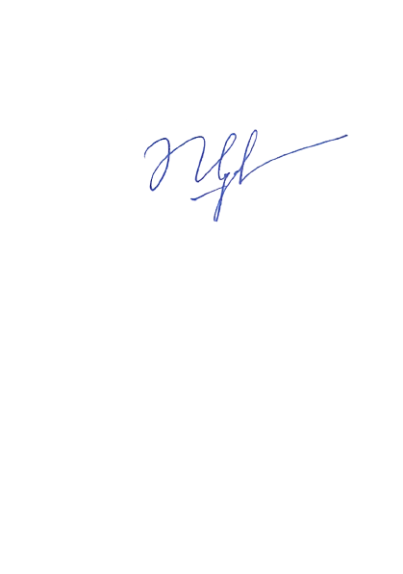  Vũ Quế Nga

